Biscuits moelleux au chocolat
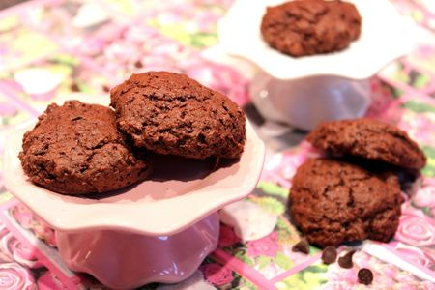
Ingrédients : (pour 20 biscuits)
- 2 œufs
- 100 g de beurre ramolli
- 100 g de sucre roux
- 150 g de farine
- 3 CàS de cacao amer en poudre
- 1 sachet de sucre vanillé
- 1 pincée de sel
- 1 càc de levure chimique
- pépites de chocolat (facultatif, réservé aux plus gourmands d'entre vous !)
Recette :
Dans un saladier, mélangez le beurre mou avec le sucre roux et le sucre vanillé. Le mélange doit ressembler à une crème. Ajoutez les œufs entiers puis la farine, le cacao en poudre, le sel et la levure chimique. Mélangez la pâte jusqu'à ce qu'elle soit bien lisse et homogène. Ajoutez des pépites de chocolat pour encore plus de gourmandise !
Préchauffez le four à 180° (th.6).
Formez des petites boules à l'aide de deux petites cuillères et déposez-les au fur et à mesure sur une plaque de four recouverte de papier sulfurisé.
Cuisson :
Faites cuire les biscuits pendant 8 mn à 180°. Laissez-les refroidir sur la plaque. Conservez-les durant quelques jours dans une boîte en fer.
http://www.evacuisine.fr/

